Bir mermer yontucusunun ilham veren hikayesi!
30 Kasım 2016
Bir mermer yontucusu, dağın tepesinde, kızgın güneşin altında, mermer yontmaktan son derece yorulmuş. Kendi kendine söylenmeye başlamış:
” Bıktım artık mermer yontmaktan. Hayat mı bu yaşadığım sanki… Devamlı mermer yontmaktan başka bir şey yapmıyorum… Yontmak zaten zor bir de yetmezmiş gibi hep bu kızgın, yakıcı güneş! Ah! Güneşin yerinde olsam keşke… Ne güzel yükseklerde her yere hakim olacaktım. Işığımla her yeri aydınlatacaktım.”
Yontucunun dileği mucize eseri kabul olunur ve yontucu o an güneş olur. Dileği kabul edildiği için çok mutludur. Fakat bu sırada bulutlar ortaya çıkar ve ışığını her yere yaymasına engel olur. Bu duruma isyan eder:
“Şu basit bulutlar benim ışınlarımı engelleyecek kadar kuvvetli olduklarına göre güneş olmanın ne anlamı var. Mademki bulutlar bu kadar kuvvetli bulut olmayı isterdim.”
Dileği kabul olur ve hemen bulut olur. Dünyanın üzerinde özgürce gezinmeye başlar, oradan oraya gider, yağmur yağdırır, toprağa bereket verir. Fakat birdenbire rüzgar çıkar ve bulutları dağıtır.
“Rüzgar nerden çıktı da geldi ve beni dağıttı, demek ki rüzgar daha kuvvetli öyleyse ben rüzgar olmak istiyorum. “
Dileği yine kabul olur, güçlü bir rüzgar olur. Dünyanın üzerinde eser durur, fırtınalar estirir, tayfunlar meydana getirir. Fakat birdenbire önüne kocaman bir dağ çıkar ve ona mani olur..
“Basit bir dağ beni durdurmaya yettiğine göre benim rüzgar olmanın ne anlamı var.”
Dileği kabul olur ve bir anda koca bir dağ olur. Bazı sesler duyar, ona durmadan vurulduğunu hisseder. Ondan daha kuvvetli olan, onu içten içe oyan, bir de bakar ki…
Sadece küçük bir mermer yontucusudur.
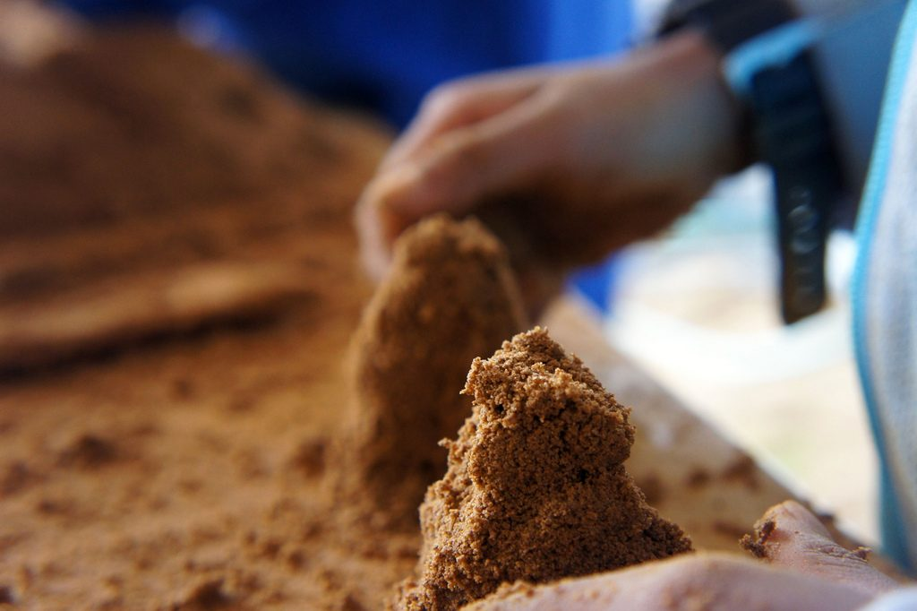
Bazen hayatımızdan, olduğumuz yerden memnun olmayıp, başka biri olmak isteriz. Mutluluğu başka yerlerde arar, onun kendi içimizde olduğunu unuturuz. Kendimizden uzaklaştıkça mutluluğu arama telaşında hiçbir şey yeterli gelmez daha da mutsuz oluruz.

